Вопросино
Редакторы: Наталия Новыш, Илья Онскуль, Амаль Имангулов, Максим Еремеев, Антон Ботев, Сергей Никольский, Альмар Акбари
Этот турнир — экспериментальный проект группы редакторов, которые пишут в совершенно разных стилях. Каждый и каждая из нас подготовили по 5 вопросов, и ещё один принадлежит перу тайного вопросишки. Для пущего интереса вопросы мы перемешали, за исключением одного блока. Поэтому вам пригодится умение отличать смешные вопросы от серьёзных, кнопки от гробов и всратые от логичных. Использование первого лица в вопросе не является подсказкой.
Просим вас не обсуждать вопросы в публичных источниках до опубликования их оргкомитетом.
Тестировать вопросы разным редакторам помогало множество людей, вот они все слева направо: Э́рика А́пине, Мария Ари́стова, Дмитрий Батов, Антон Береза́нский, Юрий Берши́дский, Артур Бостонба́ев, Александр Ва́ррик, Екатерина Виногра́дова, Александра Доли́дзе, Алексей Зайцев, Никита Ио́ффе, Анастасия Каганович, Евгений Капиту́льский, Антон Карпие́вич, Александр Ко́блик, Светлана Кукушкина, Юлия Кузнецова, Наталья Крупе́нина, Анастасия Крюкова, Максим Крайно́в, Максим Мерзляков, Николай Некры́лов, Глеб Николаев, Тему́р Палла́ев, Антон Саксонов, Алёна Свепа́рская, Айгу́ль Семба́ева, Алексей Скуратов, Дмитрий Слободяню́к, Виоле́тта Слесаре́нко-Крайно́ва, Александр Сно́вский, Дмитрий Стальну́хин, Георгий Талиса́йнен, Мария Тимо́хова, Александр Шевелёв, Мария Шевелёва, Максим Шило́вский, Ольга Шинши́нова, а также команда «В гостях у Кафки» (Прага). И, конечно же, редакторы благодарят друг друга.

Тур 1

Вопрос 1
[Ведущему: максимально чётко прочитать название передачи]
Выходившая в 1990‑х программа Владимира Епифа́нцева сохранилась только благодаря оцифрованным кассетам. Блогер говорит, что при просмотре эпатажной и жестокой передачи «Дрёма» чувствовал себя героем... ответьте в рифму, чего?
Ответ: «Видеодро́ма».
Зачёт: в любом числе и падеже.
Комментарий: как герой фильма Кро́ненберга находит видеокассету и сходит с ума от увиденного, так и на блогера найденные фрагменты «Дрёмы» оказали сильное воздействие. (Да, мемное интервью с Бли́ксой Ба́ргельдом именно оттуда). Присаживайтесь перед экраном поудобнее, мы начинаем.
Источники: ‌
https://www.youtube.com/watch?v=au0_rUWldpo
Автор: Илья Онскуль, Амаль Имангулов

Вопрос 2
В Китае некоторым ИМ даже ставят брекеты. Назовите ИХ несклоняемым словом.
Ответ: лабубу.
Комментарий: лабубу — бренд коллекционных плюшевых игрушек в виде монстров, созданный гонконгским дизайнером. У них есть заметные острые зубы, и некоторые владельцы решили даже ставить на них брекеты.
Источники: https://t.me/imnotbozhena/53542
Автор: Альмар Акбари

Вопрос 3
Раздаточный материал (изображение):
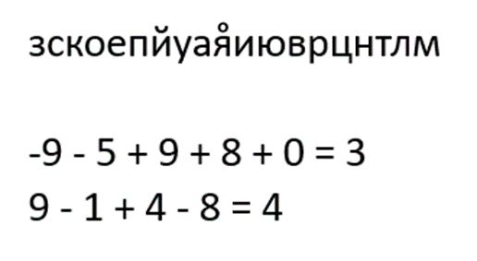
В этом вопросе слово ИХ заменяет несколько слов.
Перед вами шуточное мнемоническое правило, изобретенное автором вопроса в 2013 году, и примеры его применения. Хотя это правило несколько анахронично, оно помогает запомнить порядок ИХ. Напишите формулу для нулевого элемента запоминаемого списка.
Ответ: – 8 – 6 + 8 + 6 + 5 – 5.
Зачёт: в любом порядке операндов.
Комментарий: приписав первой букве значение ‑9, второй ‑8 и так далее до 9, можно рассчитать порядковый номер каждой планеты от Солнца. Плутон тут тоже есть, хотя перестал быть планетой в 2006 г. Над буквой «я», которому приписан ноль, для вашего удобства поставлен маленький нолик. Он и стоит в середине, как солнышко, а по краям от него по девять букв, как бывшие планеты солнечной системы. Нолю в этой системе, конечно, будет соответствовать Солнце (– 8 – 6 + 8 + 6 + 5 – 5). Автор вопроса написал маленькую программку, которая решает систему линейных уравнений и находит все такие мнемоники, всего их оказалось 144, в источнике приведен полный список.
Источники: 1. https://botev.livejournal.com/845838.html
2. Общие соображения
Автор: Антон Ботев

Вопрос 4
Открытый автором принцип мнемоники из предыдущего вопроса можно применить также, например, для запоминания порядка дней недели или пальцев на руке. Правило из предыдущего вопроса один из тестеров назвал мнемоникой ЕГО. Назовите ЕГО
Ответ: Голдберг.
Зачёт: Робинсон.
Комментарий: Машина Голдберга — аппарат, выполняющий простое действие чрезвычайно сложным образом.
Источники: 1. https://ru.wikipedia.org/wiki/Машина_Голдберга
2. беседа с тестером 6 ноября 2023 г.
Автор: Антон Ботев

Вопрос 5
Раздаточный материал: [
Не думай, что ты умнее нас.
Не воображай, что ты лучше нас.
Не думай, что ты знаешь больше нас.
Не думай, что ты важнее нас.
]
[Ведущему:
не зачитывать текст раздатки]
Дуплет.
Раздаточный материал относится к первому вопросу дуплета
1. Перед вами текст песни под названием «ИКС» прогрессив-ме́тал группы из небольшого норвежского городка, добившейся мировой славы. Какие три слова я заменил на ИКС?
2. По состоянию на июль 2025 года ИГРЕК в Норвегии — третий в мире, на 19% больше чем в США. Что такое ИГРЕК?
Ответ: 1. синдром высокого мака.
2. индекс бигмака.
Зачёт: 1. tall poppy syndrome.
2. Big mac index.
Комментарий: В песне цитируется так называемый Закон Янте — свод правил, который часто считается олицетворением скандинавского склада ума, когда общество отвергает тех, кто стремится чем‑то выделиться и достичь успеха. «Синдром высокого мака», вынесенный в название песни, тоже описывает схожее явление. Индекс бигмака — это способ измерить паритет покупательной способности, в богатой Норвегии он достаточно высок.
Источники: 1. https://genius.com/Leprous-tall-poppy-syndrome-lyrics
2. https://en.wikipedia.org/wiki/Law_of_Jante
3. https://en.wikipedia.org/wiki/Tall_poppy_syndrome
4. https://worldpopulationreview.com/country-rankings/big-mac-index-by-country
Автор: Никита Иоффе

Вопрос 6
Альбе́рто писал, что, работая, чувствовал себя счастливым владельцем уникального, тщательно прокомментированного литературного издания, составленного лично для него. Впрочем, в следующем же предложении он упомянул простой блокнот для пометок. Назовите его работодателя.
Ответ: [Хорхе Луис] Борхес.
Комментарий: Альберто Мангель в 1964–1968 годах работал чтецом у ослепшего Хорхе Луиса Борхеса. Мангель пишет, что во время чтения Борхес часто прерывал его, комментируя услышанное, или заостряя на чём‑то внимание, но называет себя блокнотом, пометкой, необходимой слепому человеку, чтобы приводить в порядок мысли.
Источники: 1. «История чтения» Альберто Мангель
2. https://arzamas.academy/mag/817-reading
Автор: Наталия Новыш

Вопрос 7
Раздаточный материал (изображение):
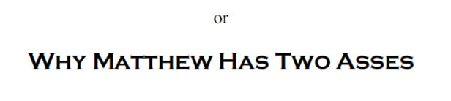
[Ведущему: обратите внимание, к этому вопросу нужно раздать по 6 экземпляров на команду, а не по 3]
Дуплет.
Два ответа сдаются на одном бланке, время обдумывания каждого из двух вопросов по тридцать секунд.
1. В эссе с розданным вам подзаголовком Дэвид Кинг утверждает, что Матфей в эпизоде с бесноватым делает кое‑что лишь для того, чтоб подчеркнуть чудо, а на самом деле правы два других евангелиста: Марк и Лука. Напишите максимально коротко: что пропущено в этом вопросе?
2. В эссе с розданным вам подзаголовком Дэвид Кинг утверждает, что Матфей в эпизоде со слепым делает кое‑что лишь для того, чтоб подчеркнуть чудо, а на самом деле правы два других евангелиста: Марк и Лука. Напишите максимально коротко: что пропущено в этом вопросе?
Ответ: 1. и
2. и
Комментарий: в словах «слепыми» и «бесноватыми». Матфей несколько раз удваивает в Библии то, что у Марка и Луки имеется в единственном экземпляре, например, ослов при въезде Иисуса в Иерусалим, бесноватых или слепых. В этом вопросе тоже удваивается все, что возможно. В качестве просвещающей функции автор хотел бы обратить внимание игроков на рассказ Рафаэля Ла́фферти «Бактрианы и дромадеры, Клем», откуда он узнал про сей поразительный факт, и вообще на незаслуженно малоизвестного писателя Лафферти.
Источники: 1. https://www.academia.edu/1353190/A_Donkey_and_the_Colt_of_a_Donkey_the_Problem_of_Doubling_in_the_Gospel_of_Matthew_or_Why_Matthew_Has_Two_Asses
2. Библия (Мф 8:28 vs Лк 8:26–27 vs Мк 5:1–2; Мф 20:29–30 vs Мк 10:46 vs Лк 18:35; Мф 21:1 vs Мк 11:1 vs Лк 19:29)
3. https://flibusta.is/b/349075/read
Автор: Антон Ботев

Вопрос 8
[Ведущему: с выражением прочитать слово ИИИИХ]
В выдуманной автором вопроса альтернативной вселенной французская революция сильнее повлияла на США, поэтому в популярном виде соревнования фигурируют 250 ИИИИХ. Назовите ИИИИХ с большой точностью.
Ответ: миллимили.
Комментарий: в этой вселенной американцы заимствовали у французов метрические приставки, хотя некоторые базовые единицы измерения остались имперскими. Поэтому о дистанции драг-рейсинга говорят не «четверть мили» а «250 миллимиль». Четвертьфунтовый бургер тоже наверняка называется как‑то по-другому. Слово «ИИИИХ» могло намекнуть вам, что в ответе много букв «и».
Источники: 1. https://en.wikipedia.org/wiki/Drag_racing
2. Выдуманная автором вопроса вселенная
3. https://en.wikipedia.org/wiki/History_of_the_metric_system#Units_of_weight_and_length
Автор: Илья Онскуль

Вопрос 9
В одном сюрреалистичном произведении человек, пожалев, решает не стрелять, и ОНА становится спортивным комментатором. ОНИ входят в русский перевод названия фильма. Назовите ЕЁ двумя словами.
Ответ: загнанная лошадь.
Зачёт: синонимичные ответы.
Комментарий: фильм Си́дни По́ллака назывался «Загнанных лошадей пристреливают, не правда ли?», однако персонаж комикса пожалел лошадь, заканчивающую карьеру, и она, как многие спортсмены, переквалифицировалась в спортивные комментаторы.
Источники: https://www.reddit.com/r/comics/comments/1jjlsm7/oc/
Автор: Амаль Имангулов

Вопрос 10
В матче Клубного чемпионата Мира по футболу африканский Аль-Ахли́ проигрывал по ходу встречи. В начале второго тайма матч был остановлен. Эксперты пошутили, что совсем скоро на стадионе появится… ответьте словом с одинаковыми гласными, кто?
Ответ: саранча.
Комментарий: матч остановили из‑за подозрения на грозу, ураган и другую непогоду. Ведущие в студии пошутили, что египетский клуб проигрывал, поэтому решил отомстить и наслать одну из казней. Другая известная казнь — нашествие саранчи.
Источники: послематчевая студия Okko Sport 19.06.2025 Аль-Ахли – Палмейрас
Автор: Альмар Акбари

Вопрос 11
Американский переговорщик Крис Восс рекомендует такую тактику: перечислить все обвинения, которые может выдвинуть ваш соперник, тем самым обезоружив его. В связи с этим автор вопроса вспомнил В ТЫСЯЧУ РАЗ БОЛЬШЕ. Что мы заменили в предыдущем предложении?
Ответ: 8 милю.
Зачёт: в любом числе и падеже.
Комментарий: эта тактика очень напоминает эпизод с финальным рэп-баттлом в фильме «Восьмая миля». До этого мы задали вам вопрос номер 8 с ответом «миллимили».
Источники: 1. Chris Voss. Never Split the Difference
2. https://ibb.co/rG1rDD5Q
3. https://en.wikipedia.org/wiki/8_Mile_(film)
Автор: Илья Онскуль

Вопрос 12
Раздаточный материал (изображение):
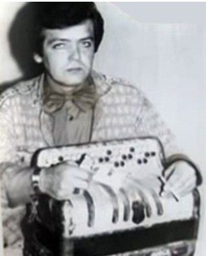
Перед вами фотография Валерия Скопцо́ва, приговорённого к пожизненному лишению свободы. Нечто роднит его с героем фильма 1995 года. Назовите актёра, который сыграл этого героя.
Ответ: [Антонио] Банде́рас.
Комментарий: cерийный убийца Валерий Скопцов получил музыкальное образование и некоторое время работал учителем пения. Он также известен специфическими «поделками», например, переделанным в огнестрельное оружие баяном. Персонаж Антонио Бандераса из фильма «Отчаянный» был музыкантом и стрелком и в качестве оружия использовал переделанный чехол из‑под гитары.
Источники: 1. https://tinyurl.com/4mxd2pxa
2. https://en.wikipedia.org/wiki/Desperado_(film)
Автор: Сергей Никольский

Тур 2
Этот тур начинается с блока Максима Еремеева. Если вы решили делать перерывы в нестандартных местах, пожалуйста, сыграйте этот блок целиком. Благодарю за тестирование и ценные замечания Марию Ари́стову, Александра Сно́вского, Александра и Марию Шевелёвых и Ольгу Шинши́нову, любезно протестировавших мои вопросы после Открытого кубка Адриатики.

Вопрос 13
На написание этого блока меня вдохновил сериал The Show About the Show [зе шоу эбаут зе шоу]. Я не спрашиваю, чему посвящён первый эпизод этого сериала. Ответьте точно: чему посвящён второй эпизод?
Ответ: создание первого эпизода сериала The Show About the Show.
Зачёт: по смыслу с упоминанием первого эпизода.
Комментарий: каждая следующая серия раскрывает то, как была снята предыдущая, а первый эпизод рассказывает о том, как у режиссёра Каве Захеди возникла идея самого сериала.
Источники: The Show About the Show s1e1, s1e2
Автор: Максим Еремеев

Вопрос 14
Первый вопрос я написал на пути из Амстердама в Венецию, где во время пересадки купил в аэропорту ИКС. Мой друг Яннис может назвать себя ИКСом. Какое длинное-предлинное слово заменено на «ИКС»?
Ответ: фра́нкфуртер.
Комментарий: купил хот‑дог, чтобы потом рассказывать, что был во Франкфурте и ел там франкфуртер. Яннис родом из Франкфурта-на-Майне, поэтому вполне может сказать что‑то вроде Ich bin ein Frankfurter [ихь бин айн франкфуртер]. Пуант с длинным-предлинным словом филигранно отсекает версии «берлинер» и «гамбургер».
Источники: 1. опыт покупки хот-дога в аэропорту Франкфурта
2. мой друг Яннис
Автор: Максим Еремеев

Вопрос 15
Дуплет.
Два вопроса по 30 секунд обсуждения каждый.
1. Я принялся оформлять второй вопрос тура после того, как мне поступило предложение, в котором фигурировала полная ОНА. Назовите ЕЁ двумя словами на соседние буквы.
2. Нарисуйте на бланке что хотите.
Ответ: 1. творческая свобода.
2. что угодно.
Зачёт: 1. свобода творчества.
Комментарий: поступило предложение написать тур с полной творческой свободой. На второй половине дуплета вам тоже была предоставлена полная свобода творчества.
Источники: предложение Ильи Онскуля
Автор: Максим Еремеев

Вопрос 16
Думая, как лучше оформить предыдущий вопрос, я решил, что просить нарисовать что угодно — явно не ОН. В некоторых задачах, напротив, просят найти ЕГО. Назовите ЕГО двумя словами, которые начинаются на одну букву.
Ответ: худший ход.
Комментарий: нарисовать что угодно — пожалуй, не худший ход, который может встретиться в вопросе. В некоторых шахматных этюдах нужно найти не лучший, а худший ход.
Источники: 1. суждение
2. https://chesslessons.ru/Lessons/Lesson/50
Автор: Максим Еремеев

Вопрос 17
Раздаточный материал (изображение):

Идея предыдущего вопроса пришла ко мне, пока я был на НЕЙ, где с обеих сторон ловил орлиные взгляды. Обыгрывая возможную этимологию, я схематично изобразил ЕЁ на раздаточном материале. Назовите ЕЁ точно.
Ответ: албано-черногорская граница.
Зачёт: граница Албании и Черногории; граница Албании и Монтенегро; прочие синонимичные ответы.
Комментарий: на Открытый кубок Адриатики в Будве я поехал через Албанию, и пока стоял на границе, было время подумать. К счастью, пограничники были благосклонны, а орлиные взгляды я ловил от птиц на флагах. Граница схематично изображена в виде линии между белым и чёрным квадратами. По не очень правдоподобной версии, название Албании родственно латинскому albus [альбус], ну а с Черногорией и так всё понятно.
Источники: 1. опыт пребывания на албано-черногорской границе
2. https://ru.wikipedia.org/wiki/Албания
Автор: Максим Еремеев

Вопрос 18
В фильме «Ловушка для невесты» действие происходит на отдаленном шотландском острове Хегг. Говоря о том, что Хегг не пользуется успехом у туристов, героиня утверждает, что остров не вызывал интереса даже... у кого?
Ответ: викинги.
Комментарий: На протяжении нескольких веков викинги захватывали и удерживали северные острова Шотландии, но Хегг оказался настолько маленьким, что завоеватели его пропустили. Туристы, видимо, оказались хуже викингов.
Источники: Х/ф «Ловушка для невесты» 10 минута и далее
Автор: Наталия Новыш

Вопрос 19
В фильме «Ловушка для невесты» на Хегге внезапно собираются провести конференцию. Пожилая обитательница Хегга шутливо предостерегает героиню от романов с приезжими, ведь Хегг не ОНИ, где творилось бог знает что. Назовите ИХ двумя словами, начинающимися на одну букву.
Ответ: Оркнейские острова.
Комментарий: Оркнейские острова — более известный шотландский архипелаг, завоеванный викингами, в отличие от Хегга. Известна даже «Сага об Орках», рассказывающая о захвате островов Харальдом Прекрасноволосым и позднейшей борьбе между правителями. Так что там действительно много что творилось, в отличие от Хегга. Но, возможно, создатели фильма просто глупенько обыграли название островов.
Источники: Х/ф «Ловушка для невесты» 10 минута и далее
Автор: Наталия Новыш

Вопрос 20
Некоторые советские эмигранты в Америке рассказывали про Якова Моисеевича, который любил залезать под стол и онанировать при помощи ног гостей. Яков Моисеевич — это АЛЬФА. Назовите АЛЬФУ двумя словами, которые начинаются на парные согласные.
Ответ: такса Довлатова.
Комментарий: с недавних пор известны чеховские таксы Хина и Бром, но своя такса была и у писателя-эмигранта Сергея Довла́това. Яков Моисеевич получил своё имя в честь редактора журнала «Новое русское слово» и был некастрированным девственнником, чем и объяснялись его повадки.
Источники: https://t.me/auctionmemes/1177
Автор: Сергей Никольский

Вопрос 21
Раздаточный материал: [
Балкон и соленые вещи.
Шум побережья в ушах.
Убежавшая тень от зонта.
Блики от спин под водой.
]
В анализе необычного стихотворения Дани Дани́льченко сказано, что читателю предлагается стать соавтором. В этом стихотворении есть определения, которые вы видите на раздаточном материале, а ещё одно определение — «Потолстевший в отпуске ОН». Назовите ЕГО двумя словами.
Ответ: сборник кроссвордов.
Зачёт: журнал кроссвордов, также крестословица, сканворды или другие -ворды вместо кроссвордов.
Комментарий: вместе с этим стихотворением Данильченко раздаёт сетку, которую можно заполнить ответами на каждое из определений, читателю же предлагается решить такой кроссворд без ответов. Сборник потолстел и от воды, и от чернил решавшего его.
Источники: https://t.me/metajournal/4129
Автор: Амаль Имангулов

Вопрос 22
Клуб из какого европейского города вышел в финал национального Кубка 1 апреля 2025 года?
Ответ: Би́лефельд.
Комментарий: «Арми́ния» из Билефельда сенсационно дошла до финала Кубка Германии. Забавно, что новости о победе в полуфинальном противостоянии появились 1 апреля, учитывая, что Билефельд известен своим «несуществованием».
Источники: https://t.me/peacelovefootball/4023
Автор: Альмар Акбари

Вопрос 23
Основанный британско-индийским предпринимателем Сачи́ном Дев Ду́ггалем стартап разработал нейросеть, которая якобы была способна быстро создавать программы по заданным параметрам. Какой этноним фигурирует в комментариях к недавней новости об этом стартапе?
Ответ: турок.
Зачёт: turk.
Комментарий: Как выяснилось, в действительности запрос попадал в индийский офис компании, где сотни сотрудников вручную писали код, имитируя работу нейросети. Комментатор сравнил стартап Дуггала с шахматным автоматом, известным как «механический турок». Кстати, нейросеть, якобы разработанная этим стартапом, называлась Natasha.
Источники: 1. https://www.ey.com/en_gl/weoy/class-of-2024/united-kingdom
2. https://t.me/BulatovDmitry/2807
Автор: Сергей Никольский

Вопрос 24
В этом вопросе слова ТАКИЕ и АЛЬФЫ заменяют по одному слову каждое.
В Средневековой Европе третье сентября считалось одним из несчастливых дней, которые назывались ТАКИМИ. Например, однажды третьего сентября в Лондоне произошел еврейский погром. Объясняя, почему ТАКИХ дней в году целых 24, Петр Коместор выдвинул версию, что в источнике просто перечислены не все ТАКИЕ АЛЬФЫ. Назовите любую известную вам ТАКУЮ АЛЬФУ.
Ответ: саранча.
Зачёт: песьи мухи, кровь, жабы, насекомые, мор, язвы, огненный град (гром, молнии), тьма [египетская], смерть первенцев.
Комментарий: дни назывались «египетскими», их часто связывали с египетскими казнями, но никак не могли понять, почему казней 10, а дней 24, пока умные люди не догадались. Возможно, встретив в пакете второй вопрос про египетские казни вы воскликнули «тазашо?!», прямо как египтяне.
Источники: http://www.jstor.org/stable/41417991
Автор: Антон Ботев

Тур 3

Вопрос 25
Роман Джона Ска́льци вдохновлён «Звёздным десантом». Главный герой узнаёт, что его стыковочный рейс на космическую станцию пройдёт без накладок. После чего ехидно уточняет, верно ли, что принадлежащие Колониальному Союзу ОНИ тоже ДЕЛАЮТ ЭТО. Какие слова я заменил на ОНИ ДЕЛАЮТ ЭТО?
Ответ: поезда ходят вовремя.
Зачёт: другие синонимичные ответы, например «поезда ходят по расписанию».
Комментарий: а знаете кто ещё сделал так, чтобы поезда ходили вовремя? То‑то же. В «Звёздном десанте» описано фашистское общество, да и в романе Скальци в общем тоже. Надеемся, все успели на пересадку из предыдущего тура.
Источники: 1. https://whatever.scalzi.com/2003/04/05/lessons-from-heinlein/
2. https://oldmanswar.fandom.com/wiki/Colonial_Union
3. https://ibb.co/LDPBwkZg
4. https://en.wikipedia.org/wiki/Benito_Mussolini#Railways
Автор: Илья Онскуль

Вопрос 26
Героиня одного произведения попала под трамвай. Автор произведения шутит, что её парень пытается по-тихому уйти из квартиры, пока она ДЕЛАЕТ ЭТО. Какие четыре слова заменены на ДЕЛАТЬ ЭТО?
Ответ: спать без задних ног.
Комментарий: Девушка после аварии лишилась ног. Далее автор не упустил возможность достаточно цинично покаламбурить.
Источники: https://vk.com/audio-4913372_456247269_6c88af9370ceb3353b
Автор: Альмар Акбари

Вопрос 27
Раздаточный материал (изображение):
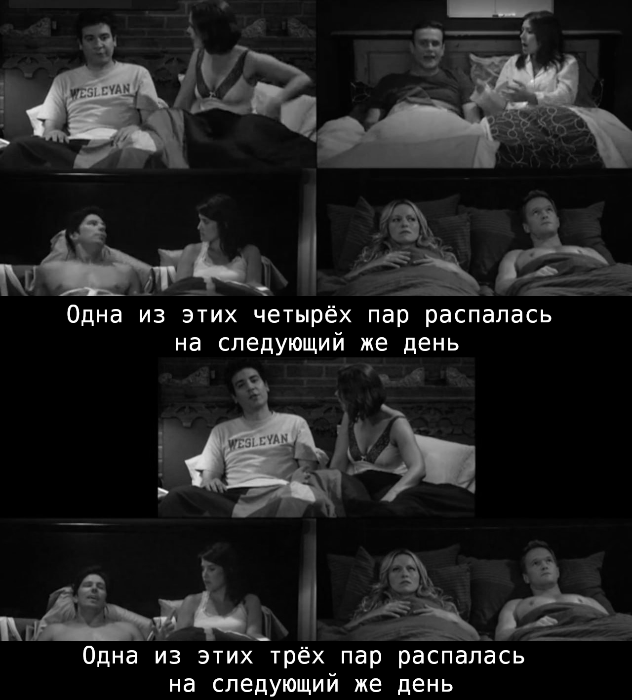
Какого американца упомянул автор вопроса, увидев эту ситуацию в сериале?
Ответ: [Монти] Холл.
Комментарий: автор вопроса попытался в момент первого кадра угадать пару, которая рассталась. Через некоторое время он узнал, что это точно не пара Лилли и Маршала. Он задумался, стоит ли менять свой выбор. Эта ситуация напомнила ему парадокс Монти Холла, где тоже можно поменять выбор после дополнительной информации.
Источники: «Как я встретил вашу маму», S8E2
Автор: Альмар Акбари

Вопрос 28
Уильям Тафт сумел заручиться поддержкой местных элит на Филиппинах. На торжественных приёмах в домах чиновников Тафт уделял особое внимание некоему действию. Герою произведения 2004 года схожие действия помогали добыть информацию. Какие имя и фамилия присутствуют в названии этого произведения?
Ответ: Сид Мейер.
Зачёт: Сид Майер.
Комментарий: назначенный губернатором Тафт осуществил целое турне по островам, посещая застолья в домах местных управленцев. После еды он неизменно приглашал жён или дочерей хозяев вечера и танцевал с ними испанскую кадриль. В культовой игре “Sid Meier’s Pirates!” [сид ма́йерс па́йрейтс] удачные танцы с дочками губернаторов позволяли добыть информацию, например, о зарытых кладах.
Источники: 1. https://t.me/philippineshistory/323
2. https://en.wikipedia.org/wiki/William_Howard_Taft
3. https://sidmeierspirates.fandom.com/wiki/Dancing
Автор: Сергей Никольский

Вопрос 29
Джон О́ливер считает, что система ювенального правосудия сломана и ей необходима починка. Говоря о том, что подростки, совершившие одинаковые проступки, могут в ходе суда получить совсем разные наказания, автор вопроса упомянул… какое несклоняемое японское слово?
Ответ: Пачинко.
Зачёт: [автомат / машина] Патинко, Плинко, パチンコ или латиницей в узнаваемой транслитерации.
Комментарий: как и в японских игровых автоматах (и их адаптированной в Америке версии), стартовая позиция, которую выбирает игрок, лишь немного влияет на исход — дальше всё решает случайность. Джон Оливер упомянул в своём монологе Плинко – аналог Пачинко, более распространённый в США, поэтому мне пришлось влезть в последнее предложение и скаламбурить самому.
Источники: https://www.youtube.com/watch?v=Pya-kt5M7uY
Автор: Амаль Имангулов

Вопрос 30
Фабула повести о Дже́киле и Ха́йде предполагает, что читатель до самого конца не осознает, что те составляют две части одной личности. В одной новелле Борхес рассматривает мысль пойти дальше дуалистической притчи Стивенсона и приблизиться к одной поэме. Назовите главного персонажа этой поэмы.
Ответ: Симу́рг.
Зачёт: 30 птиц.
Комментарий: философская поэма Фаридаддина Атта́ра «Беседа птиц» заканчивается тем, что тридцать птиц (как и читатель одновременно с ними) осознают, что совокупно составляют Симурга. Слово «приблизиться» могло намекнуть на еще один рассказ Борхеса, в котором упоминается «Беседа птиц», а именно «Приближение к Альмутасиму», но так получилось случайно.
Источники: 1. https://flibusta.is/b/706049/read#t68
2. https://ru.wikipedia.org/wiki/Беседа_птиц
3. https://en.wikipedia.org/wiki/The_Conference_of_the_Birds#Synopsis
Автор: Антон Ботев

Вопрос 31
Эксцентричный художник из романа Се́ржа Гинзбу́ра переживает из‑за своей необычной техники создания картин. В какой-то момент он даже совершает попытку самоубийства при помощи противогаза со шлангом и азота. В каком слове мы заменили три буквы?
Ответ: ануса.
Зачёт: в любом числе и падеже.
Комментарий: парижский художник Евгений Соколов якобы страдал столь сильным метеоризмом, что даже мог рисовать с его помощью весьма востребованные картины. На заре карьеры, когда мастер ещё не смирился с «даром природы», он пытался покончить с собой, воспользовавшись силой своих газов
Источники: https://www.netslova.ru/gainsbourg/sokolov.html
Автор: Сергей Никольский

Вопрос 32
Согласно одной интерпретации, на известном изображении на самом деле не груди, а ОНИ, символизирующие жертвы богине. По-английски ИХ можно назвать двумя словами, отличающимися одной буквой и кое‑чем ещё. Что такое ОНИ?
Ответ: бычьи яйца.
Зачёт: bulls' balls, а также синонимичные ответы, например, «тестикулы быка».
Комментарий: на известном изображении Артемиды Эфесской богиня как будто изображена многогрудой, но есть и другие версии. Быки приносились в жертву, например, во время гекатомбы.
Источники: 1. https://www.researchgate.net/publication/339615583_The_Journal#pf5
2. https://ibb.co/KjtRtpWp
Автор: Илья Онскуль

Вопрос 33
В недавней постановке классической пьесы, мужчина, не в силах поверить услышанному, собирается вести переговоры с администратором. Напишите имя этого «администратора»
Ответ: Лисистра́та.
Комментарий: в антивоенном спектакле театра «Шало́м» Андро́ник настолько не может поверить услышанному ответу, что это под предводительством Лисистраты женщины захватили Акро́поль и хранившееся в нём золото, что слышит слово «администратор» вместо «Лисистраты».
Источники: https://shalom-theatre.ru/spektakli/Лисистрата/
Автор: Наталия Новыш

Вопрос 34
А́лвис Хе́рманис перенес действие оперы Ха́ррисона Бёртуисла в будущее после экологической катастрофы. Зеленый рыцарь символизирует природу, а в эпизодах появляются различные живые и мертвые звери. Чтобы помочь зальцбургской публике, плохо знакомой с английскими легендами, Херманис делает Гавейна похожим на ИКСА, которого, несмотря на все объяснения, в конце растерзает двор короля Артура, больше похожий на стаю. Назовите ИКСА.
Ответ: [Йозеф] Бойс.
Комментарий: по мнению Херманиса, Йозеф Бойс, представитель партии «зеленых», благодаря своему искусству стал брендом проблемных отношений между природой и современным обществом. В постановке Гавейн носит узнаваемую бойсовскую шляпу, жилет и войлочный плащ, воспроизводя знаменитые перфомансы с мертвым зайцем и живым койотом, роль которого в Зальцбурге исполняет собака. «Стая» — это еще одна знаковая работа Бойса.
Источники: 1. http://www.kommersant.ru/doc/2249168
2. http://journal.masters-project.ru/gavejn-kak-ubayukat-mertvogo-zajca/
Автор: Наталия Новыш

Вопрос 35
Раздаточный материал: [
palmscreen
]
Персональные электронные устройства из фантастического романа называются словом-бумажником. Вычислите, какие две буквы мы в нём пропустили, и восстановите его в исходном виде.
Ответ: palimpscreen.
Комментарий: слово «вычислите» могли напомнить вам о меме «вычислю по айпи». На экране современных устройств новая информация действительно появляется как бы поверх старой, что напоминает рукописи-палимпсесты. Как известно, ЧГК — это палимпсест.
Источники: 1. Ray Nayler. The Mountain in the Sea
2. https://ibb.co/gZLZ9k8w
3. https://pikabu.ru/story/vyichislyu_po_aypi_289551
Автор: Илья Онскуль

Вопрос 36
Заглавный герой боевика «Новичок» впервые взламывает квартиру. В момент, когда он успешно заходит внутрь, звучит просьба выполнить действия. Какие?
Ответ: поставить лайк и подписаться.
Зачёт: like and subscribe, подписаться на канал и включить колокольчик, включить колокольчик и поставить лайк.
Комментарий: герой только начинает свой путь в криминальном мире, поэтому и квартиру отпирает вместе с видеогайдом на Ютьюбе. Спасибо, что провели с нами время! Надеюсь, вы тоже захотите порекомендовать этот турнир друзьям!
Источники: https://ru.wikipedia.org/wiki/Новичок_(фильм,_2025)
Автор: Амаль Имангулов

